Laboratorio: Especificación de requisitos de un proyecto

En esta actividad vamos a realizar la especificación de requisitos de un proyecto realizado bajo la metodología Scrum. La aplicación consistirá en una aplicación cliente para la red social Twitter.

La actividad abarcará la especificación de requisitos del sistema completo, la elaboración de una pila historias para el primer sprint, y la simulación de la iteración durante los tres primeros días del desarrollo.

Objetivos de la actividad

Realizando esta actividad alcanzarás los siguientes objetivos:

- Saber enunciar historias de usuario correctas que representen las funcionalidades esperadas del producto.
- Comprender la importancia y naturaleza de la pila de producto como elemento fundamental en el desarrollo bajo Scrum.
- Saber descomponer las historias del Sprint Backlog en tareas concretas para su desarrollo.
- Comprender el funcionamiento de la metodología Scrum simulando el desarrollo del primer sprint del proyecto.
- Aprender a utilizar el Product Backlog, el Sprint Backlog, el tablero Kanban y el Burndown Chart.
- Valorar la importancia de la comunicación oral entre los implicados en el desarrollo a la hora de definir los requisitos y el alcance del proyecto.
Descripción de la actividad

Durante el laboratorio, el profesor adoptará el rol de Product Owner. Los alumnos actuarán como posibles clientes y usuarios de la aplicación, y de manera colaborativa, se desarrollará una especificación completa del sistema en forma de historias de usuario.

El profesor, como PO, preguntará a los alumnos acerca de las posibles funcionalidades que sería conveniente incluir en la aplicación. No se crearán grupos para esta actividad, y todos los asistentes participarán en la conversación asumiendo el rol de posibles usuarios de la aplicación. En un documento colaborativo, el profesor irá escribiendo las historias de usuario en un formato adecuado, dando lugar a la especificación del sistema. Esta especificación quedará disponible para que los alumnos puedan completar la actividad con ella, utilizándola como base.

Este conjunto de historias de usuario constituirá el Product Backlog (PB), que será utilizado por todos los alumnos para desarrollar el resto de la actividad. En el PB las historias quedarán priorizadas desde el punto de vista del negocio, y su complejidad quedará estimada mediante puntos de historia.

Con el PB común, cada alumno deberá definir el Spring Backlog seleccionando un subconjunto de historias. Cada historia deberá descomponerse en tareas de desarrollo concretas, asignando una estimación de duración de implementación en horas a cada una de ellas. Con el Sprint Backlog definido se simularán los tres primeros días de la iteración, representando el panel y el Burndown Chart correspondientes tal como quedarían al finalizar la reunión diaria.

Entrega

Cada alumno entregará de manera individual un documento en formato PDF que deberá contener los siguientes apartados:

- Introducción. Describir el proyecto, sus objetivos y características. También se debe describir la composición del equipo de desarrollo (número de desarrolladores y dedicación en horas/día), puesto que esta información será relevante para planificar el sprint. Extensión: media página.
- Product Backlog. En este apartado se mostrará la pila de producto construida durante el laboratorio. Para los alumnos que no puedan asistir presencialmente al laboratorio, esta información quedará colgada en el foro de la asignatura.
- Sprint Backlog. En esta sección se indicarán los PBI seleccionados para su implementación en el primer sprint, y la descomposición de cada uno de ellos en tareas individuales.
- Primer panel y Burndown Chart. Representación del tablero y el gráfico al finalizar la primera reunión diaria del sprint. Se deberá explicar brevemente la construcción de ambos elementos.
- Segundo panel y Burndown Chart. Representación del tablero y el gráfico al finalizar la segunda reunión diaria del sprint. Se deberá explicar brevemente la construcción de ambos elementos, en función de la evolución representada.
- Tercer panel y Burndown Chart. Representación del tablero y el gráfico al finalizar la tercera reunión diaria del sprint. Se deberá explicar brevemente la configuración de ambos elementos, en función de la evolución del proyecto.

Para la representación de los paneles se recomienda utilizar una plantilla similar a la que se muestra a continuación, donde se han utilizado pósit grandes para los PBI, y otros más pequeños para indicar las tareas. También se pueden emplear formas de Microsoft Word.

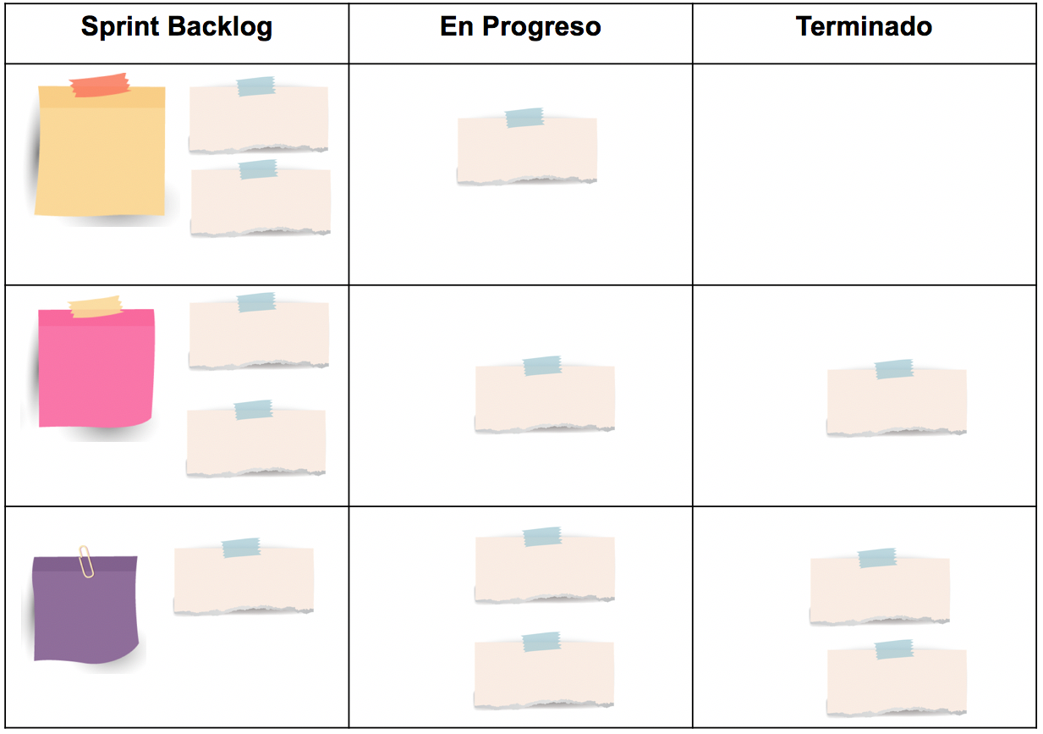
Tabla 1. Modelo de plantilla para la representación de los paneles.
Fuente de las imágenes de pósit para PBI:
https://pngtree.com/freepng/vector-color-sticky-notes_1443970.html
Fuente de las imágenes de pósit para tareas:
https://pngtree.com/freepng/paper-tearing-effect-sticker_3326453.html

Criterios de evaluación

Al evaluar esta actividad se tendrán en cuenta los siguientes aspectos:

- Correcta estructura y redacción del documento, sin faltas ortográficas y con capacidad de síntesis.
- Estética del documento, cuidando los aspectos visuales de los paneles y gráficos representados.
- Correcta definición de la pila del sprint y descomposición en tareas.
- Correcta utilización del panel Kanban.
- Correcta construcción de los Burndown Charts, representando el avance de la iteración.

